

**双流区名师刘光文工作室**

**研修简报**

**2021年12月**

**双流区名师刘光文工作室简报**

**2021-2022 年度第13期**

**主 管：**双流区教育局

双流区教科院名师工作管理办

**主 办：**双流区名师刘光文工作室

**主 编：**刘光文

**副主编：**黄 瑞 赵丽平

**编 委：**张清桂 马 婷 曾燕芸 黄 瑞 唐以利

张平健 杨宛芸 黄 玲 罗 丹 何博汶 杨鸿麟 赵丽平 刘家旭 雷 涛

本期编辑：罗 丹

789595042



http://www.slypzx.com

四川省成都市双流区彭镇

双楠大道下段 888 号

**简 报**

区域地理主题式情景单元教学研究

**——双流区名师刘光文工作室第十次研修活动**

2021年12月10日，双流区名师刘光文工作室第十次线下集体研修活动在成都棠湖外国语学校如期举行。棠湖外国语学校赵丽平老师与双流艺体中学唐以利老师围绕着“区域地理主题式情境单元教学研究”主题，分别以“气候对区域农业的影响——以我国东北为例”和“地形对农业的影响——以印度为例”为题献上两堂精彩纷呈的示范引领课。工作室全体成员基于课程教学理论，以大概念生成为核心，根据《课堂观察框架与工具》里的不同评课维度，围绕两堂课进行点评与交流；工作室导师刘光文结合课例进行点评、指导，并从大概念教学、单元教学设计布局、教学内容结构化、课程标准—教学目标—课堂实施—目标达成的匹配度等方面提出课堂教学与课堂观察分析的新思路，给全体学员们以思维的启迪。

当前，中学地理教学更注重培养学生的地理学科能力和核心素养,注重学生全面发展。但实际中的中学区域地理教学仍然存在传统单向灌输教学现状,重知识轻能力培养,课堂缺乏活力,学生兴趣不高。

高中区域地理的教学目标是掌握学习区域的一般方法概括区域自然环境和人文地理的基本特征。而每一个区域都有故事和生命力。所以区域地理的学习不止眼前的知识与方法，还有远方的田野、丰富的情感和美好的情节。巧妙铺陈教学主线（情境），把认识区域变成一场有趣的活动，将课堂变成情感体验的场所，进而帮助学生从认识区域到喜欢区域，从了解某个区域上升到欣赏某个区域，增强审美能力、体验美的愉悦。

在本期工作室研修活动中，全体学员们通过观摩示范课与聆听导师指导，形成了以下几点感悟：

**一、整体认知，把握细节**

教学设计是根据课程标准的要求和教学对象的特点，将教学诸要素有序安排，确定合适的教学方案的设想和计划。一般包括教学目标、教学重难点、教学方法、教学步骤与时间分配等环节。教学设计是课堂教学改革的主要纽带和关键抓手。立足于深度学习进行的教学设计能够体现课堂教学改革的思路和本质。如何构思出好的教学设计，这是为了教师更好地教和学生更好地学、学得更好的前提。比如：工作室进行的学科教学设计都是基于课程标准、以深度学习理论为指导来进行的。两位老师都有非常完整的教学设计，利用典型区域的典型作物，从宏观到微观，从大尺度到小尺度，让学生在课堂中可以做到熟悉新知，运用新知。

除了要在整体上把握教学设计的方向，对于教学设计中的各个环节，我们也应该做到各个击破。教学设计要基于对学生学情的把握.我们要对比初中与高中的课程标准，注意初高中差异与联系，体现思维进阶，聚焦本节课的重难点并且逐一突破。学情分析是我们教学设计的主要生长点。同时，教学之前还需要梳理学生的必备知识，譬如区域基本地理特征、农业类型及其结构、地形结构、气候要素结构、农产品品质及产量的影响因素等。教师需要对诸多概念有深入理解，才能够让学生厘清概念。既有整体上面的把握，也有细节上的思考，这样的教学设计要体现教师背后的素养与功底。

**二、创设情境，巧妙铺陈**

教学情境是指在课堂教学中，根据教学的内容，为落实教学目标所设定的，适合学习主体并作用于学习主体，产生一定情感反应，能够使其主动积极建构性学习的具有学习背景、景象和学习活动条件的学习环境。最有效的学习则是基于问题、基于案例或活动倾向的产生于有意义(真实的) 情境中的学习。这些学习方式能使学习者浸润在情境之中, 学习者为了解决问题或操作情境, 需要获取相关的技能和知识。唐老师本节课以印度茶叶为例，基于现实生活创建学习情境，从大尺度的印度各区域农业分布差异到中小尺度的东北部茶叶种植，引导学生在真实情境中分析地形对农业生产的影响。

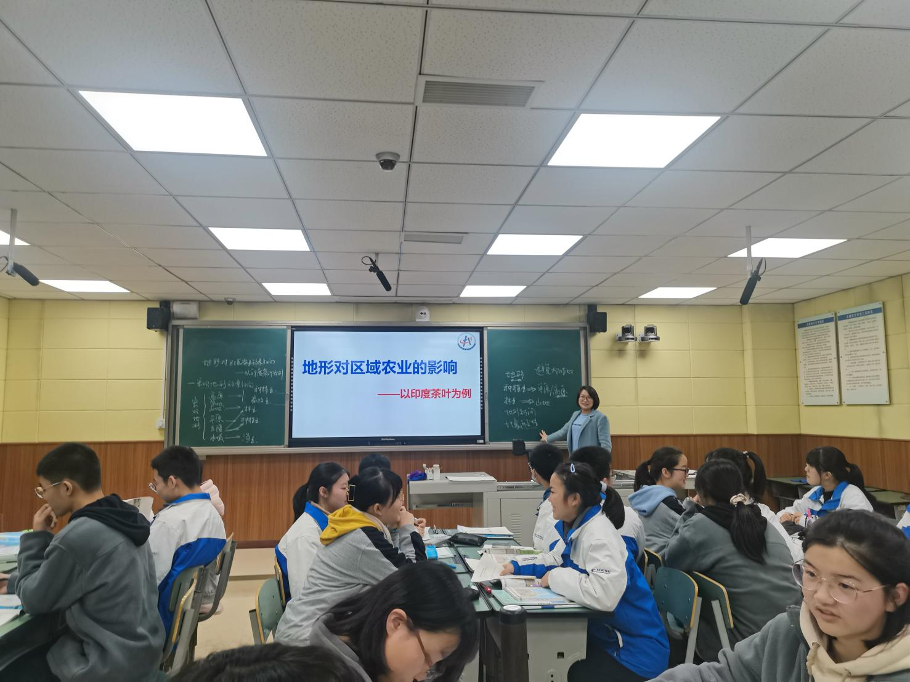

唐以利老师《地形对区域农业影响》示范课

但是，情境要有丰富性、多样性和整体性, 以保持现实情境的复杂度, 避免零碎性和简单化, 以使学习结果具有跨情境的迁移力。赵丽平老师本节课以东北水稻种植为情境，在探究东北地区整体自然地理环境特征后，引导学生分析五常水稻种植的气温和降水条件。但是情境选择的区域尺度单一，情境素材的呈现仅是文字材料，不利于学生全面了解五常区域特征对水稻生产的影响。

**三、抓住概念，打牢基础**

概念教学是培养学生核心素养的一种途径，它以纠正、补充、完善学生的前概念，建构正确的认知为己任，意在给学生的日常生活、学习及以后的人生产生有意义的影响。因此概念教学注重学生前概念的了解，并基于学生的认识来设计教学，帮助孩子建构概念。教师在教学中，需要向下分解融入具体情景中的小概念，向上生成有更强迁移力的大概念。李松林教授《以大概念为核心的整合性教学》中也指出，大概念的类型和结构可以分为从纵向上四个层次和横向上三个类型有机结合的相对性概念。

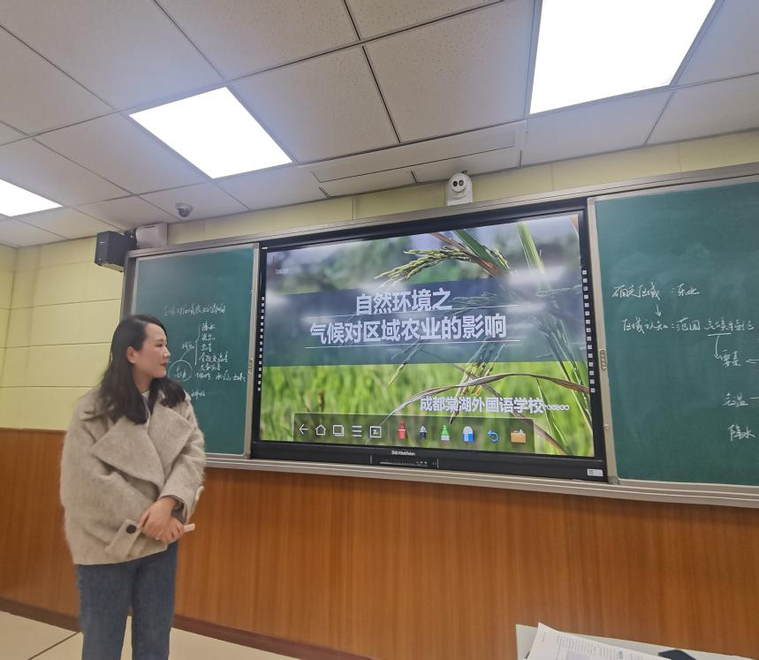

赵丽平老师《气候对区域农业影响》示范课

两节课的授课老师都聚焦农业与地理环境（地理环境对农业的影响），选取了其中一个要素进行分析（地形和气候）。无论是地形还是气候对农业活动的影响，其核心概念都是“区位”，那么教师就应该对农业区位的概念，甚至人文地理中的“大区位观”进行简单的说明和复习，强调这是人地关系中，地对人的影响，便于学生对所学内容进行整合。另外，老师都选择从小切口进行教学，这一点对于提升学生的思维和逻辑分析能力都有很大的好处，但是忽视了对核心上位概念的教学，譬如“区位”“人地协调”“因地制宜”等概念。这样很容易让学生获得的知识碎片化，也不容易提取。同时，李教授的框架中，围绕某课时并不是所有的内容都有涉及，并且对于一些并不涉及结果结论、方法思想和作用价值的单纯“学科概念”没有对应的结构。比如这次教学中的“返青”“生长期”“生长周期”的相关概念。

所以在教学过程中，教师应该注重大概念的生成，比如：从现象到本质；从事实到价值；从特殊到一般；从部分到整体等。

**附件1：工作室活动方案**

双流区名教师刘光文工作室活动方案

（2021年总第10次12月第2次）

一、活动主题

区域地理主题式情景单元教学研究

二、活动时间及形式

1.时间：2021年12月10日（周五）上午8:30—12:00

2.形式：线下（棠湖外国语学校实验楼3楼高中录播室）

三、参与人员

双流区名教师刘光文工作室导师、全体学员

四、活动准备

两位献课教师的课时准备——预约多媒体录播教室、协调高二两个班级上课学生、PPT、单元教学设计（纸质档）、课时教学设计（纸质档）、学历案（纸质档）、

1. 活动流程

活动主持：曾燕芸

|  |  |  |
| --- | --- | --- |
| 时间 | 具体安排 | 负责人员 |
| 8:30-8:50 | 签到 | 黄瑞 |
| 8:50-9:30 | 赵丽萍老师授课 | 赵丽萍 |
| 9:30-10:10 | 唐以利老师授课 | 唐以利 |
| 10:30-10:45 | 分小组进行评课 | 张平健、刘家旭 |
| 10:40-10:55 | 两小组代表陈述意见 | 罗丹、杨鸿麟 |
| 11:00-12:00 | 名师点评 | 刘光文 |

六、人员安排

主持：曾燕芸 照相+简报：罗丹 网页：何博汶 档案：马婷

七、注意事项

1.请工作室成员提前做好工作安排，准时参加活动。

2.承担活动的学员积极准备。

3.为保证研讨质量，请各学员做好“温故知新”，提前做好理论知识的储备。

成都市双流区名教师刘光文工作室

2021年12月10日

**附件2：单元及课时教学设计**

双流区基于课程标准的学科教学设计

|  |  |  |  |  |
| --- | --- | --- | --- | --- |
| **基本信息** | | | | |
| 学 校 | 成都棠湖外国语学校 | | 执教教师 | 唐以利、赵丽平 |
| 学 科 | 地 理 | | 学习领域/模块 | 自然环境对区域农业的影响 |
| 年 级 | 高二 | | 教科书版本及章节 | 初高中地理整合 |
| **单元教学设计** | | | | |
| **单元学习主题** | | 自然环境对区域农业的影响 | | |
| **一、单元教学设计说明**  本单元教学设计基于深度学习理论主要分为四部分：单元学习主题、单元学习目标、单元学习活动、和持续性评价。  1、单元学习主题：本单元参考如下课程标准：  **初中地理课程标准：**  （1）运用地图、图表以及其他相关资料，归纳某地区自然地理环境的特征，说明该特征对当地人们生产生活的影响。  **高中地理课程标准：**  （1）结合实例，说明工业、农业和服务业的区位因素。  由本单元的学习主题“自然环境对区域农业的影响”，核心概念为“地形对区域农业的影响”、“气候对区域农业的影响”和“水源、土壤对区域农业的影响”。   1. 单元学习目标：基于课程标准，结合学习进阶理论，设定符合学生认知规律的单元教学目标。   （1）学生将会知道：   * 关键术语和概念：地形类型、地形组合、地形分布、坡度、坡向、气候特点、气温、气温日较差、气温年较差、降水季节和年际变化、光照、热量、水热组合、气象灾害、熟制与复种指数、耕作方式（间作、套种、连作、轮作、休耕、免耕）、农业技术、农业类型与农业地域类型、集约化、专业化、规模化等； * 地形的特点主要从地形类型、地势及其起伏、地形分布与组合、典型地貌等角度描述； * 气候的特点主要从气温特征（最冷、热月气温出现月份、年均温高低、温差）、降水总量和变化、光照、水热组合和气象灾害去描述； * 农业生产主要包含当地的农业类型、农作物或牲畜的种类、耕作方式、经营方式、专门化水平、科技化水平、商品率、机械化水平等；   （2）学生将能做到（技能）:   * 能运用景观、图文等资料，描述区域地形特点； * 能运用不同类型的气候资料说明区域气候特征； * 能通过获取不同角度的图文资料说明区域农业生产现状； * 能说明地形、气候、水源和土壤特点对区域农业发展的影响； * 能结合自然环境特点对区域农业发展进行方向预测； * 能结合自然环境特点说明因地制宜发展农业的必要性和重要性。   （3）学生将理解：   * 地形类型、地势及其起伏、地形分布与组合、坡度、坡向、典型地貌等地形特征对农业的影响； * 气温特征（最冷、热月气温出现月份、年均温高低、温差）、降水总量和变化、光照、水热组合和气象灾害等气候特征对农业的影响； * 自然环境对区域农业发展的影响的本质是人地关系，农业发展也会对地形和气候等区域自然要素产生影响。   （4）单元基本问题：   * 地形对区域农业发展的影响。 * 气候对区域农业发展的影响。 * 水源、土壤对区域农业的影响。   3、单元学习活动：  （1）区域考察：有条件的情况下可以野外实地考察和社会调研，如条件，可以通过视频、电子地图或图片、网站等开展对区域地形、气候和区域农业发展现状进行考察。考察应关注的观察点由教师设置，并选取相关的学习资料包括但不限于如分层设色地形图、等高线地形图、区域气候分布图、景观示意图、区域农作物生长习性、地方统计官方数据等。需要查询的资料与区域地形地貌、气候和农业有关。  （2）区域分析：针对区域农业类型、农作物种类、熟制、发展水平等，分析地形、气候等自然环境如何影响区域农业发展。  （3）建构分析路径：    4、持续性评价：   1. 课堂观察与问答——观察学生能否运用景观、图文等资料，描述区域地形特点，并能否和同学交流描述依据；观察学生能否运用不同类型的气候资料说明区域气候特征，并能否和同学交流描述依据；观察学生能否通过获取不同角度的图文资料说明区域农业生产现状，并能否和同学交流资料的获取和描述依据；观察学生能否说明区域地形、气候、水源、土壤对现有区域农业发展的影响，且能否从结合自然环境特点对区域农业发展进行方向预测，阐述中是否有动态发展的思维角度；观察能否说明因地制宜发展农业的必要性和重要性，同时意识到农业发展也会对地形和气候等区域自然要素产生影响，从而人类活动应该因地制宜，人地协调的理念。 2. 个别交流——对问题的理解、目标的达成情况及疑问。 3. 学生的自我评价和反馈：  * 课后，学生通过整理本堂课的知识点，能知道哪些是意在课堂上内化的知识点，哪些是没有解决的问题。 * 能绘制当堂课或本单元的思维导图。 * 理清构此类问题的学习路径，并自知能否迁移运用。   （4）主题式作业  建构此类问题的思考路径，选取大中小不同空间尺度的区域，分析自然环境对区域农业发展的影响。 | | | | |
| **2.单元学习目标**  单元学习目标1：以某区域为例，分析地形对区域农业发展的影响。  单元学习目标2：以某区域为例，分析气候特点对区域农业发展的影响。  单元学习目标3：以某区域为例，分析水源、土壤对区域农业的影响。 | | | | |
| **3.单元整体教学结构设计（教学结构图）** | | | | |
| **课时教学设计** | | | | |
| **课题** | 地形对区域农业的影响——以印度茶叶种植为例 | | | |
| **课型** | 新授课□ 章/单元复习课☑ 专题复习课□  习题/试卷讲评课□ 学科实践活动课□ 其他□ | | | |
| **一、课程标准分析**  （1）课标摘录：  ①运用地图、图表以及其他相关资料，归纳某地区自然地理环境的特征，说明该特征对当地人们生产生活的影响。  ②结合实例，说明工业、农业和服务业的区位因素。  （2）内容目标（学什么）：  ①相关概念：地形类型、地势及其起伏、地形分布与组合、坡度、坡向、典型地貌等。  ②印度不同尺度区域的地形特点；  ③分析不同尺度地形对区域农业发展的影响。  （3）认知目标：  ①学到什么程度：行为动词 “运用”“说出”“分析”“说明”，要求学生说出印度（南亚）的地形特征并说明宏观地形对区域农业的影响，在宏观地形的基础上能细化地微观地形对区域农业发展的影响。这节课的设计从区域认知的尺度思想出发，从宏观（整体）和微观（局部）两个角度来分析地形对农业生产的影响，着重于微观分析。  ② 怎么学：学生需要地图册来熟悉南亚（印度） 的地形、河流、国家等基本情况；结合查阅相关资料解释东南亚印度茶叶分布的地形角度合理性，并通过读图分析、理解与推断，从微观地形对区域农业发展的影响，明白区域认知的基本方法，要和综合思维紧密结合起来，同时人类活动要因地制宜，谋求人地协调。 | | | | |
| 1. **教学内容分析**   **课标：①**运用地图、图表以及其他相关资料，归纳某地区自然地理环境的特征，说明该特征对当地人们生产生活的影响。  ②结合实例，说明工业、农业和服务业的区位因素。  这两条标准要求的重点落在自然环境特征对区域农业的影响上，即农业自然区位。本节主要地形的特点主要从地形类型、地势及其起伏、地形分布与组合、坡度、坡向、典型地貌等去描述。农业生产主要包含当地的农业类型、农作物或牲畜的种类、耕作方式、经营方式、专门化水平、科技化水平、商品率、机械化水平等。从人地关系主线出发，分析宏观和微观地形对农业发展的影响，需要区域认知和综合思维能力。同时也应引导同学们注意我们可以对自然环境（地形）进行改造，但改造是有限的，故应遵循自然规律，梳理人地协调观。区域农业生产活动对地理环境的影响。另外，也注意气候对区域衣食住行等生活方面也有影响。 | | | | |
| **3.学生学情分析**  1. 已有知识：具备一定的地形和农业基本知识并且具有一定的综合分析能力。  2. 已有方法：初步形成读文字、图表资料的步骤和方法，具备一定的综合思维的方法。  3. 知识障碍：对于初中和高二的知识存在一定的遗忘，以及对农业生产缺少较为全面的体验，内容与生活经历有脱节的现象。  4. 能力障碍：对于综合动态分析不同空间尺度的地形地貌对农业的影响，能力欠缺。  5. 学生差异：学生已有的必修二基础知识参差不齐。 | | | | |
| **4.学习目标叙写**  1.以不同空间尺度区域为例，分析地形对区域农业发展的影响。 | | | | |
| **5.评价任务设计**  1.通过从地形角度指出印度茶叶主要分布区的合理性，分析宏观地形对区域农业生产的影响。  2.通过分析印度阿萨姆红产产区内部茶叶生产的差异，分析微观地形对区域农业生产的影响。  **6.学习活动设计**   |  |  | | --- | --- | | **教师活动** | **学生活动** | | **环节一：课前准备** | | | **教师活动1**  （教学引入）播放视频或展示图片，和茶叶相关，引入话题。（展示作物图片） | **学生活动1**  学生填图和学案，明了学习任务。  读南亚区域地图和印度主要农作物分布图，回答问题。 | | **活动意图说明：**  通过趣味导入，吸引学生的注意力，激发学生的学习兴趣。 | | | **环节二：课堂探究**  **活动一：宏观地形对区域农业生产的影响** | | | **教师活动2**  （展示图文材料）东南亚：  （提出问题）从地形角度指出印度茶叶主要分布区的合理性。  （引导学生，并书写学生回答要点）  （展示答案）  （引导学生结合茶叶习性作答，学会找到逻辑的起点和终点，学生回答互评该题后给出参考答案呈现） | **学生活动2**  学生回答：  1.印度茶叶主要分布在南部和东北部的山区，地形以低山丘陵为主。  2.地形会影响区域的气温、降水等要素，从而影响农业发展。  3.查阅地图，说明不同的地形类型发展不同的农业部门。（学生发言） | | **活动意图说明：**  结合从地形角度指出印度茶叶主要分布区的合理性，让学生明白地形会影响区域的气温、降水等要素，从而影响农业发展，各要素之间是相互作用、相互影响的关系，体现地理综合思维的培养。 | | | **过渡：**  通过及时总结，引导学生构建知识结构，将主要知识点清晰化，并结合典型案例的分析，体会因地制宜发展农业生产的重要性。然后对点演练和拓展提升说明宏观地形主要影响不同农业类型的大致分布。接下来分析微观地形对区域农业的影响。 | | | **活动二：微观地形对区域农业生产的影响** | | | **教师活动3**  （展示图文材料，提出问题）  （1）描述图甲b的主要地形特点。（4分）  （2）与A地区相比，B地区茶叶质量更优、产量更低、采摘季更短。请分析两地产生差异的原因。（引导学生读图和讨论，并同时书写学生回答的关键词，最后提供参考答案） | **学生活动3**  1.学生审题，找出关键词。  2.学生先在学案上A、B两地区茶叶生产差异的原因，互评后再上台展示发言。  3.最后其它学生来点评完善答案。 | | **活动意图说明：**  照应地形特征描述知识点，重复强化。同时引导学生指导地形除了直接影响农业外，还会通过影响光、热、水、土壤肥力要素间接影响农业。 | | | **过渡：**  通过及时总结，引导学生构建知识结构，将主要知识点清晰化，并结合典型案例的分析，体会因地制宜发展农业生产的重要性。然后对点演练和拓展提升说明微观地形对区域农业的影响。 | | | | | | |
| 1. **板书设计**   **地形对区域农业的影响**  **——以印度茶叶种植为例**    总结：地形对区域农业的影响分析路径  mmexport1639062026545 | | | | |
| **8.作业与拓展学习设计**  【巩固训练】的1——5题。 | | | | |
| **9.教学反思与改进** | | | | |

双流区基于课程标准的学科教学设计

|  |  |  |  |
| --- | --- | --- | --- |
| **基本信息** | | | |
| 学 校 | 成都棠湖外国语学校 | 执教教师 | 赵丽平 |
| 学 科 | 地 理 | 学习领域/模块 | 区域地理 |
| 年 级 | 高二 | 教科书版本及章节 | 人教版地理必修3 |
| **课时教学设计** | | | |
| **课题** | 气候对区域农业的影响——以东北地区为例 | | |
| **课型** | 新授课√ 章/单元复习课□ 专题复习课□  习题/试卷讲评课□ 学科实践活动课□ 其他□ | | |
| **1.课程标准分析**  课标要求：结合实例，从地理环境整体性和区域关联的角度，比较不同区域发展的异同，说明因地制宜对于区域发展的重要意义  整体性是指各要素相互作用、相互影响而构成的一个整体。自然界的区域联系是由岩石圈、大气圈、水圈、生物圈的物质、能量在区域之间的流动和转换。  因地制宜是指结合区域的自然和人文特点，创造与选择不同的人类活动形式。  比较区域异同的方法有三种，一种是要素比较，包括单要素比较和多要素综合比较及整体性比较，第二种是区域开放性和关联性比较，包括关联内容比较和关联强度比较，第三种是区域发展定位比较，包括各个区域在上一级区域中的定位和各个区域在所处发展中的定位比较。  要实现因地制宜，必须首先要了解区域特点。而区域特点是在区域比较中发现的，分析某一区域是否实现了因地制宜，可以按照以下步骤，第一步，确定因地制宜的主体和发展主体关注的区域。因地制宜的主体是有不同主体根据各自发展的目标来确定的。第二步，确定与既定的因地制宜主题相关的区域自然因素和人、区域人文因素，分析区域整体性，第三步，确定区域整体性中不可移动的要素及各区域自身的自然地理特征以及历史文化特征。第四步，让这些客观条件转化为区域发展的资源，则要提升这些资源的价值。因此，需要确定在区域关联中，哪些关联会影响区域自身客观条件的价值提升。 | | | |
| 1. **教学内容分析**   本节是人教版高中地理（必修3）第四章“区域经 济发展”第一节“区域农业发展——以我国东北地区为例”的内容。必修3主要是区域地理内容，以人地关系为主线，以可持续发展为指导思想，始终渗透环境教育内容。本节将前面的区域农业知识落实在解决实际地理问题上，由“地理条件”、“农业布局特点”、“大规模专业化生产——商品粮基地建设”、“农业发展方向”四部分组成，旨在学习我国东北地区农业生产的条件、布局特点和问题，了解农业可持续发展的方法与途径，并达到举一反三的效果。本节内容主要完成自然地理条件气候条件对农业的影响。东北地区地理条件是东北农业发展的基础，地理环境的内部差异是形成东北农 业布局的原因，立足于农业布局特点及农业发展的特点和遇到的问题确定农业发展方向和重点，因此，东北农业布局特点、东北农业发展的特点和问题与东北农业发展方向和重点是因果关系。  本节内容与初中地理及高中必修2“农业地域的形成与发 展”一章密切联系。是对初中已有的中国、世界农业地理知识的理论提高，也是对高中必修2中农业区位理 论的应用，从更深层次上挖掘农业生产过程中人地关  系的相互作用原理，探求不同区域农业的可持续发展 道路。农作物的生产品种、耕作制度、农事活动和农作  物生长季节等与生物学科、生活常识有关；特产、作物、生物与生活兴趣、常识有关。大规模机械化生产与  高新技术有关。  本节课教学内容，旨在以大区域东北地区综合探讨气候对区域农业的影响，通过对教材图文材料的阅读，获取相关地理信息，立足课标，充分利用教材，在以小区域黑龙江五常着重探讨气候对农作物品质的影响，以区域对比来达成农业布局必须因地制宜，并符合生态农业特征要求效益最大化。 | | | |
| **3.学生学情分析**  学生已有知识与能力：高二学生已经在必修 1 学习过自然环境的组成，在必修 2 学习过农业区位分析，并具备了一定的读图、析图能力和运用地理原理分析地理事物的一般能力。可能存在困难与问题：学生缺乏详细的区域自然环境背景知识，缺乏有关农业生产的基本生活体验，对地理问题的分析和概括、归纳能力比较薄弱，尤其是如何针对具体的农业问题找到解决方法对学生而言比较困难。解决问题的初步设想：本节课以东北地区为典型案例，进行农业与区域可持续发展问题的分析。可补充东北地区的背景信息，通过图片、文字和视频等资料帮助学生了解该区域的农业生产活动。 | | | |
| **4.学习目标叙写**  学习目标1：结合区域材料，分析气候特征对区域农业的影响 | | | |
| **5.评价任务设计**  评价任务1：结合图文材料，认识东北地区气候特征  评价任务2：结合材料，分析气温对五常农业的影响  评价任务3：结合材料，分析降水对五常农业的影响  **6.学习活动设计**   |  |  | | --- | --- | | **教师活动** | **学生活动** | | **环节一：复习回顾** | | | **教师活动1**  引导学生复习回顾农业区位因素，并拆分气候要素 | **学生活动1**  复习回顾农业区位因素，并拆分气候要素 | | **活动意图说明：**  复习回顾，对要素进行拆分 | | | **环节二：自主学习** | | | **教师活动2**  1. （导入学习情境东北）指导学生完成学案自主学习内容  2. 指导学生读等值线图，获取有效地理信息  3. 根据学生展示和生生互评中出现的问题进行补充讲解；  4. 规范学生答题语言。 | **学生活动2**  **活动一：自主学习**   1. 根据东北地区的位置图，说出东北地区的行政范围并描述东北地区的气候特征。 2. 阅读东北地区年降水量和气温分布图，描述东北地区年平均气温、年降水量的分布特征 3. 东北地区自然条件南北向地域分异的主导因素是什么？ 4. 东北地区自然条件东西向地域分异的主导因素是什么？ 5. 阅读中国温度带分布图，说出东北地区所在的温度带及主要的农作物类型 | | **活动意图说明：**  明确区域位置对自然地理环境（气候）的影响，培养学生从地图中获取有效地理信息 | | | **环节三：活动探究一（气温对农业生产的影响响）** | | | **教师活动3**   1. 引导学生利用材料，分析气温与产量质量的关系 2. 随机抽取或鼓励学生上台展示活动3完成情况   3. 根据学生展示和生生互评中出现的问题进行补充讲解；  4. 规范学生答题语言。 | **学生活动3**  活动一：   1. 结合材料，分析气温如何影响五常稻米产量。 2. “这是中国最好的稻米”是舌尖上中国对五常大米的评价，试分析五常大米品质优良的气温原因。 | | **活动意图说明：**  对气候的气温要素具体分析 | | | **环节四：活动探究二（降水对农业生产的影响）** | | | **教师活动4**  1. 随机抽取或鼓励学生上台展示活动4完成情况。  2. 根据学生展示和生生互评中出现的问题进行补充讲解。  3. 规范学生答题语言。 | **学生活动4**  3、请从降水的角度分析五常能够广泛种植水稻的原因。 | | **活动意图说明：**  对气候降水要素具体分析 | | | **环节五：思维建模（气候对农业生产的影响）** | | | **教师活动5**  1. 随机抽取或鼓励学生上台展示活动5完成情况。  2. 根据学生展示和生生互评中出现的问题进行补充讲解。  3. 规范学生答题语言。 | **学生活动5**  1、结合材料，梳理气候对五常农业产生的影响 | | **活动意图说明：**  结合区域，对气候综合分析 | | | | | |
| 1. **板书设计**   **图片1** | | | |
| **8.作业与拓展学习设计**  阅读图文材料，完成下列要求。  茉莉喜高温，抗寒性差，25℃以上才能孕育花蕾，32—37℃是花蕾成熟开放的最适温度。喜光。根系发达。生长旺季要求水分充足，但土壤过湿不利于其根系发育。开花季节，于天黑之前采成熟花蕾，花蕾开放吐香时间从20时左右至次日10时左右，是将茶叶染上花香、制作茉莉花茶的最佳时间。  学科网(www.zxxk.com)--教育资源门户，提供试卷、教案、课件、论文、素材及各类教学资源下载，还有大量而丰富的教学相关资讯！  （1）与江苏、浙江相比，说明横县有利于茉莉生长的气候条件。（6分） | | | |
| **9.教学反思与改进** | | | |

**附件3：课堂观察与评课**

学员评课记录

一、学生学习维度

针对学生学习纬度，赵老师的以《舌尖上的中国——五常大米》视频为导入，通过自主活动——探究活动——思维建模——拓展迁移四个教学环节，围绕气候要素中的气候特征（气温和降水）对农业的影响展开，在教学过程中留足活动时间，学生在思考讨论的基础上，让学生小组代表展示讨论结果，充分调动学生学习积极性。在各环节时间分配上，学生自主学习时间较长。

本节课以影响农业的区位因素分析过渡到气候因素对农业的影响，帮助学生对影响区域农业因素进行建模，体现出了从概括到具体的认识过程，符合学生的认知思维逻辑。又以五常大米的生长过程为情境分别探究气温和降水对区域农业的影响，以好米出五常分析五常的气温条件，培养学生的逆向思维和良好的情感价值教育。以说明横县有利于茉莉生长的气候条件，进行知识的迁移，较好的体现出了深度学习理念。

二、教师教学维度

（一）目标视角

目标设计应以课标和高考考情为导向，以学情为起点，关注学科必备知识，重视关键能力培养，最终指向思维能力的发展。赵老师和唐老师预设的教学目标分别是“结合区域材料，分析气候特征对区域农业的影响”和“以不同空间尺度区域为例，分析地形对区域农业发展的影响”，能力要求均为“分析”， 主题明确，与对应的课程标准、教材相符，适应高二阶段学生的学情，达成度较高。但从课程内容上看，两位老师的目标设定都较为笼统，可以进一步细化。如赵老师可以从光照、热量、水分及气象灾害等气候相关角度来制定更为清晰的学习目标。且赵老师的课标可以结合初高中的课标，一体化系统开展教学。

1. 内容视角

两位老师均对教材资源进行了开发整合，赵老师通过必修3“区域农业发展——以我国东北地区为例”的学习明确东北地区整体地理环境、农业布局特征和农业发展方向的基础上，着重从微观尺度探讨气候对农业生产的影响。唐老师整合了初中、高中的课标和教材，从印度的地理概况入手，在了解宏观地形对农业影响基础上细化微观地形对区域农业的影响，思维逻辑层层递进，符合学生认知的进阶过程。但两位老师的课程容量都较大，导致课堂节奏较快或课程内容未完成，建议两位老师在课堂探究前的自主学习部分能更加聚焦课程主题。

1、核心概念的教学

两节课的老师们都聚焦农业与地理环境（地理环境对农业的影响），选取了其中一个要素进行分析（地形和气候）。无论是地形还是气候对农业活动的影响，其核心概念都是“区位”，那么教师就应该对农业区位的概念，甚至人文地理中的“大区位观”进行简单的说明和复习，强调这是人地关系中，地对人的影响，便于学生对所学内容进行整合。 两节课中，老师都选择从小切口进行教学，这一点对于提升学生的思维和逻辑分析能力都有很大的好处，但是忽视了对核心上位概念的教学，譬如“区位”“人地协调”“因地制宜”等概念。这样很容易让学生获得的知识碎片化，也不容易提取。如果本节课聚焦的是地理环境对农业活动的影响，那么在教学活动的环节设置上，就应该更加关注要素关联，而不仅仅是要素特征，因为没有把握住核心概念的实质，所以花了比较多的时间在描述特征，而弱化了对关系的分析。

2、大概念的生成路径

从李松林教授《以大概念为核心的整合性教学》中指出，大概念的类型和结构可以从纵向上四个层次和横向上三个类型有机结合的相对性概念，结合“气候对农业生产的影响”课时内容，我们可以构建如下的概念类型和结构。

大概念的类型与结构

|  |  |  |  |
| --- | --- | --- | --- |
| 属性  层次 | 结果与结论 | 方法与思想 | 作用与价值 |
| 学科课时内 | 气候对农业生产产生影响（热量、昼夜温差、降水、光照等对农业生产的影响）。 |  |  |
| 学科单元内 | 区位理论 | “大区位观” |  |
| 学科单元间 | 人地关系 | 人地协调观、因地制宜、整体性思想 | 人地协调发展、生态价值观 |
| 跨学科 |  | 系统理论、辩证发展观 | 和谐发展 |

李教授的框架中，围绕某课时并不是所有的内容都有涉及，并且对于一些并不涉及结果结论、方法思想和作用价值的单纯“学科概念”没有对应的结构。比如这次教学中的“返青”“生长期”“生长周期”的相关概念。教师有如下路径生成大概念：从现象到本质；从事实到价值；从特殊到一般、从部分到整体等。

（三）实施视角

1、赵老师以我国东北为例，开展“从不同时空角度分析气候对区域农业发展的影响”的课时教学。其教学过程主要为“复习回顾（农业区位因素）——自主学习（读东北位置和气候图、年降水量和气温分布图、温度带分布图、农业自然条件差异图分析问题）——气温对农业生产的影响（结合材料分析气温如何影响五常稻米产量以及大米品质优良的气温原因）——降水对农业生产的影响（从降水的角度分析五常能够广泛种植水稻的原因）”。①授课中给学生创设的情境性相对不足，学生对五常以及五常大米缺乏较为完整的认识；②同时在自主学习环节中所展示的示意图类型多样，但缺乏对学生必要的读图指导，学生对图中信息提取不完整；③自主学习环节中的自学任务量较大，有5个问题。且有一定难度，学生在不完整的读图和上题没完成的情况下难以完成下题任务；④本课时目标中说到要从不同的时空角度分析，而赵老师在实际处理中仅进行了时间角度的分析，没有明确从空间角度引导学生分析气候对农业的影响。⑤对学生回答问题后的评价言语单一，如“好”、“很好”，没有给学生具体不足上的指导；之后又直接展示教师参考答案，缺乏进行必要的绘制解题思维路径图、从材料勾画提取信息的分析过程。

2、唐老师以印度为例，开展“从不同空间尺度分析地形对区域农业发展的影响”的课时教学。其教学过程主要为“视频导入（印度茶叶生产）——课前读图（查看和填写印度区域图和农作物分布图）——宏观地形对区域农业生产的影响（分析印度不同地形区所分布的农作物存在差异及其原因）——微观地形对区域农业生产的影响（以印度东北部为例，深入分析微观地形如海拔、山坡、谷地等对农业生产影响）”。从时间分配角度看，理论上视频导入+课前读图不应超过10分钟，宏观地形学习10分钟左右，重点学习微观地形15分钟左右，5分钟左右的学生练习时间。而从课堂授课表现看，视频导入（印度茶叶生产）——课前读图（查看和填写印度区域图和农作物分布图）花费了20分钟时间，导致本堂课仅仅只能完成“宏观地形对区域农业生产的影响”的学习，并且完成任务时已经下课，未给学生展示正确的任务参考答案，学生本堂课学习后并不知道正确的思考方向，为无效活动。故学习目标达成度低，未完成预定学习目标。但是在课堂中，唐老师非常注重对学生读图看图和思考问题方向的指导，注重在学生活动中对学生的个别指导；赵老师授课中给学生活动时间把握较好，课时任务完成较好。

（四）评价视角

总体说来两位老师的评价目标都非常清晰，同时也有对应的评价任务，并且在评价任务中设置的评价情境也很丰富。比较缺乏的是评价量规及评估任务的质量分析。比如赵丽平老师在两个探究活动上都有相应的评价标准，但是缺乏评价量规，导致学生本来说得很好，但是却不知道达到了什么样的程度，没有量化，最后在展示答案的时候发现学生的答案甚至会比教师提供的答案更为丰富一些。另外赵老师的自主学习环节设置的题目相对有点多共五个，建议可以适当删减一些，保留一两个即可。唐老师的课堂在课前识图环节的设置为学生奠定了基础，让学生了解印度地形及相对应的农业形式分布区，不过在印度主要农作物及分布耗时较多，导致后面的评价任务完成较少，因此评价量规也没有体现。